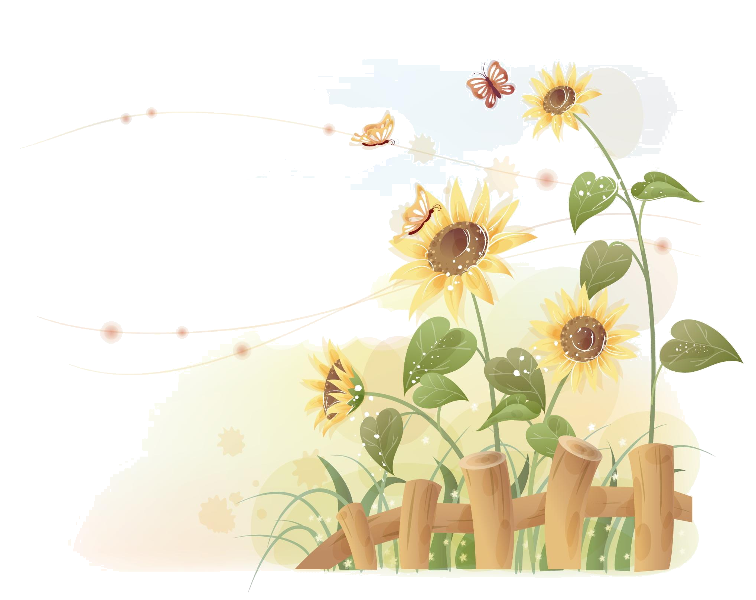
生命是什么？
人说生命是出生的无知，
少年的纯真，
青年的成熟，
中年的练达，
老人的愤世嫉俗。

有人说生命是母亲的慈爱，
父亲的严厉，
爱人的柔情，
朋友的关切，
是世上一切情感的结合体。

有人说生命是余辉衬斜阳，
青松立峭壁，
万里平沙落秋雁，
三月阳春映白雪，
是宝刀快马，金貂美酒，冷月孤歌的漂泊。
目录
- 生命的呼唤——大自然的责问
- 生命箴言
- 生命的意义

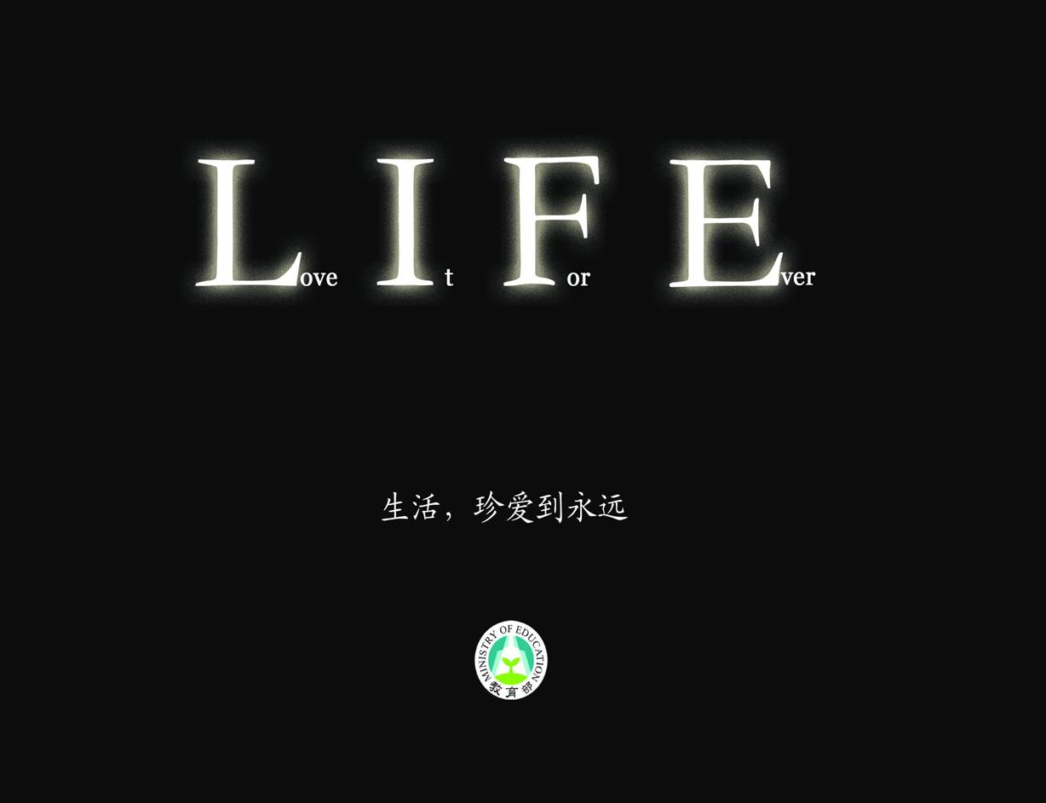
我微笑着走向生活，
无论生活怎样回敬我。
报我以平坦吗？
我是一条欢快的小河；
报我以崎岖吗？
我是一座大山庄严的思索；
报我以幸福吗？
我是一只凌空飞翔的燕子；
报我以不幸吗？

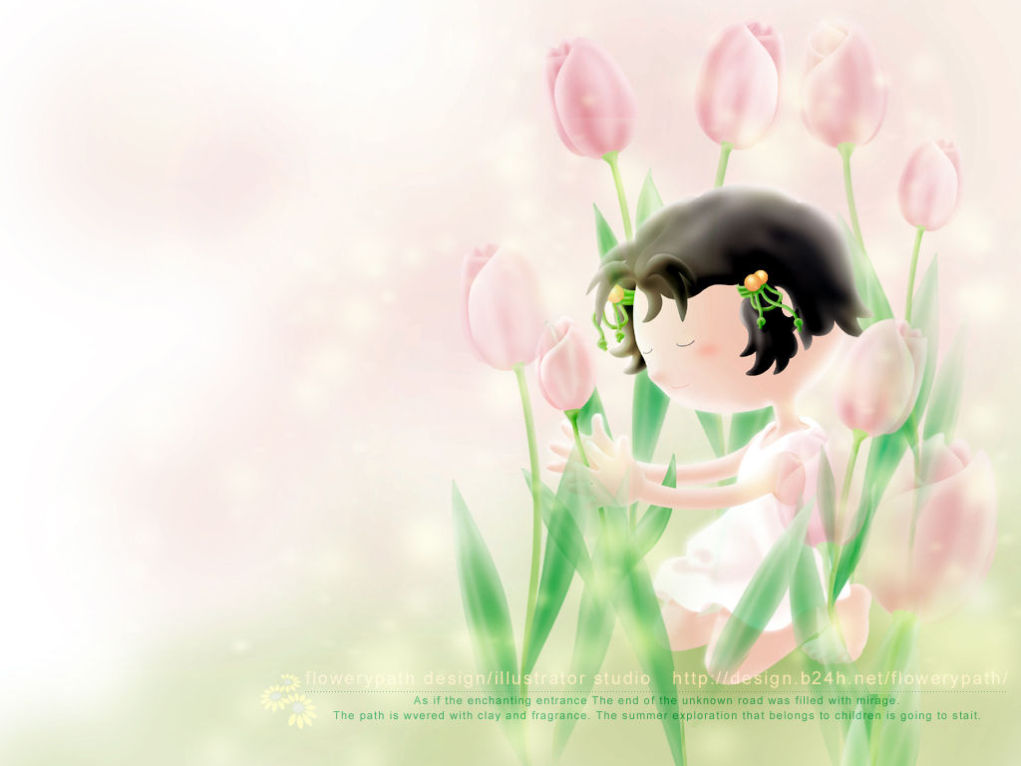
1.只有服从大自然,才能战胜大自然. ——达尔文
2.大自然是善良的慈母,同时也是冷酷的屠夫. ——雨果
3.人们常常将自己周围的环境当作一种免费商品,任意地糟蹋而不知加以珍惜. ——甘哈曼
4.大地给予人的是物质的精华,最后,从人们那里得到的回赠却是物质的垃圾. ——惠特曼
5.人类非但不能强制自然,还要服从自然. ——埃斯库曼斯
6.违背大自然的结果是,我们破坏了自然的美,动态的美和天籁的美. ——诺曼·卡曾斯
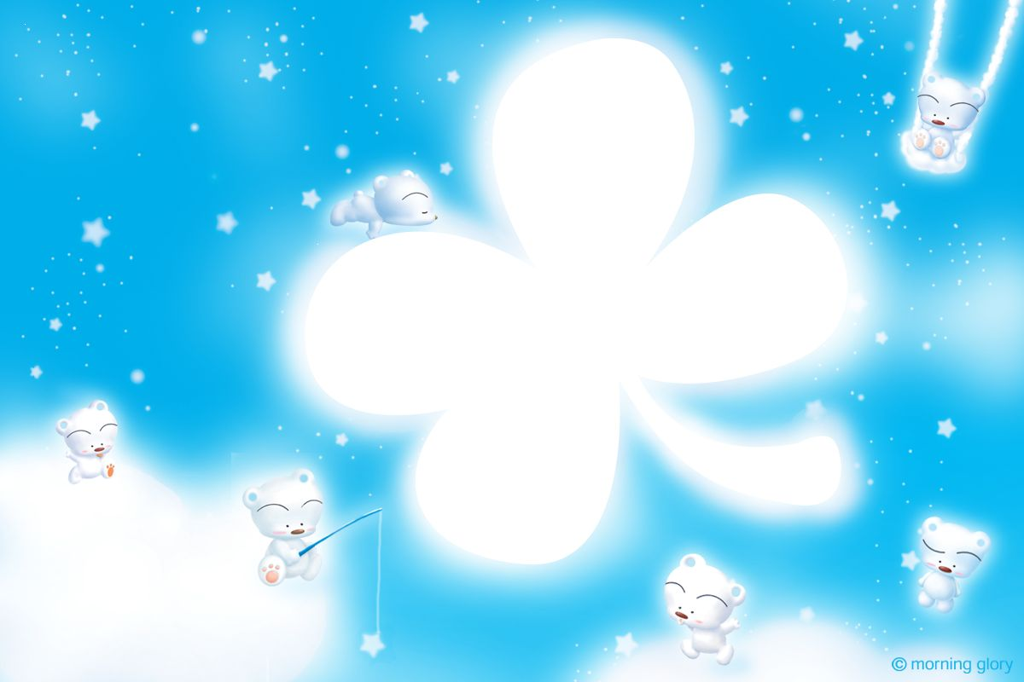
生命的意义在哪里？
这似乎已成为千古的命题，每个人在无意间或寂寞里往往想起这个永无答案的命题，我们很多人都有着同样的心路历程。其实这个命题虽然有些虚无，但是一旦没有想个明白或者找到一个能够说服自己的理由，那么它会困扰我们很久很久，甚至让那些偏执的人们走上另外一条道路。
在理性的认识中，生命的意义源于一个人的所看，所思；在感性的认识那里，一切却取决于心灵的体会及情感的丰富程度。但同时它又不仅仅是一种体会，更关键的是它影响思考的方式。
同时思考也是一个渐进过程，它也需要一个否定—肯定—再否定—的循环过程，也需要经历一个思想混乱的过程，渐渐走向澄清，再走向独立，并最终确立起属于自己的思维模式。这不仅需要时间，更需要持之以恒的积累与勇气。并不是每一个人都有这样的意愿，也不是每一个人都能以这种生活为享受。
生命对每个人的意义或许都不同，我觉得努力活着再享受人生，就已经是生命的全部意义了。对生命意义的追问，是每一个有思想的生命体对自身灵魂的必然拷问。“生命的意义何在？”、“活着是为了什么？”我们带着如此凝重的问题出发，遭遇到的却多是“活着是美丽的，生命的意义在于爱!”这类轻飘飘的华丽语言、浅薄无用的简单说教。

